

|  |  |  |  |  |
| --- | --- | --- | --- | --- |
| ***Estudante:*** | | | | |
| ***Turma: 2°ano*** | ***Turno:*** | ***Data de Aplicação:*** | | ***4º Bimestre*** |
| ***Professora: LUISA BARALDI*** | | | ***Nota Final:*** | |
| ***INÍCIO: TÉRMINO:*** | | | | |
| ***PROVA DE EXAME FINAL DE BIOLOGIA*** | | | | |
| ***INSTRUÇÕES GERAIS***  1. Confira atentamente a construção da prova. Qualquer falha de impressão ou falta de folhas deve ser comunicada ao professor no prazo máximo de **15 (quinze) minutos.**  2. Inicie a prova identificando todas as páginas com seu **nome e turma.**  3. Resolva as questões nos locais correspondentes usando caneta com tinta azul ou preta. Responda a lápis somente quando determinado.  4. Utilize somente o material autorizado. É proibido o uso de qualquer tipo de corretivo; de aparelho celular.  5. Esta prova é individual. Ao término do tempo, levante o braço e aguarde o fiscal recolher a prova.  6. A posse e/ou uso de meios ilícitos para a execução da prova é(são) considerado(s) falta disciplinar grave, acarretando a atribuição de **grau ZERO.**  7. As questões indicadas com **\***são questões de desafio e correspondem a um ponto adicional.  8. Esta prova vale de **0 a 10 (dez)**  **9. Em provas de exatas é obrigatório apresentação do cálculo, para validação da questão. Caso não conste será anulada.** | | | | |

**01.** Observe a imagem da teia alimentar a seguir.

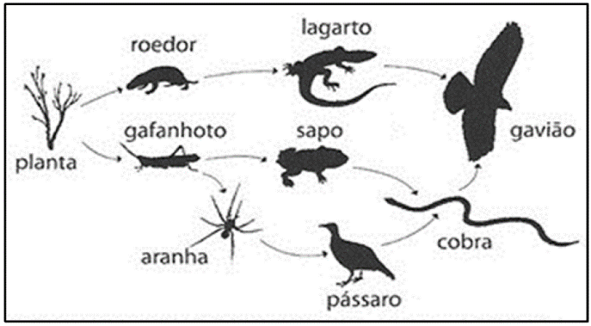

Disponível em: <http://phylopic.org/image/browse/>.  
Acesso em: 26 Nov. 2014.

Sobre a teia alimentar, é **correto** afirmar:

A) Como exemplo de consumidores terciários dessa teia alimentar temos o lagarto, o sapo e o pássaro.

B) O gafanhoto e a aranha atuam como consumidores secundários.

C) A quantidade de energia disponível para a aranha é maior que para o roedor.

D) A cobra e o gavião podem atuar tanto como consumidores terciários quanto como consumidores quaternários nessa mesma teia alimentar.

E) A aranha atua como consumidor primário.

**02.** “O hábito de colocar argolas no pescoço, por parte das mulheres de algumas tribos asiáticas, promove o crescimento desta estrutura, representando nestas comunidades um sinal de beleza. Desta forma temos que as crianças, filhos destas mulheres já nasceriam com pescoço maior, visto que esta é uma tradição secular.”

A afirmação acima pode ser considerada como defensora de qual teoria evolucionista:

A) Teoria de Lamarck

b) Teoria de Malthus

c) Teoria de Wallace

d) Teoria de Darwin

**03.** Leia o texto abaixo:

As espécies visgueiras são plantas que se enraízam na própria madeira das árvores, e não na superfície da casca, como as orquídeas, bromeliáceas, musgos, líquens, etc. Ao brotar, suas raízes penetram para dentro do xilema da árvore, crescendo com ela e a partir dela, nutrindo-se à custa do anfitrião. As frutas dessas plantas são bagas pequenas apreciadas pelos pássaros papa moscas.

A relação que as espécies visgueiras e as orquídeas possuem com as plantas em cima nas quais se desenvolvem é, respectivamente:

A) Ambas do tipo harmônica.

B) Parasitismo e inquilinismo.

C) Competição e parasitismo.

D) Ambas do tipo parasitismo.

**04.** Os organismos vivos podem estabelecer relações harmônicas e desarmônicas, sejam eles indivíduos da mesma espécie ou de espécies diferentes. Considerando esse fato, é correto dizer que são tipos de **interações desarmônicas interespecíficas**:

A) competição, canibalismo e colônia.

B) inquilinismo, parasitismo e predação.

C) comensalismo, canibalismo e herbivoria.

D) competição, parasitismo e predação.

**05.** Quando temos organismos da mesma espécie que trabalham unidos para o bem do grupo, temos um tipo de relação intraespecífica harmônica. Os agrupamentos que se caracterizam por possuírem divisão de trabalho, sistema de classes e indivíduos que apresentam relativa independência e mobilidade recebem o nome de:

a) colônia.

b) sociedade.

c) mutualismo.

d) protocooperação.

**06.** Sabemos que o mutualismo ocorre quando seres de espécies diferentes mantêm relações em que ambos são beneficiados. Marque a alternativa que indica organismos que estabelecem uma interação mutualística.

a) Fungos e algas.

b)Tubarão e rêmoras.

c) Piolho e ser humano.

d) Bromélias e árvores.

**07.** A rêmora é um peixe que estabelece uma relação bastante íntima com o tubarão, fixando-se em seu corpo e alimentando-se dos restos de alimentos que não foram digeridos pelo temido peixe. Essa relação é chamada de:

a) Inquilinismo.

b) Competição.

c) Predação.

d) Mutualismo.

e) Comensalismo.

**08.** Quanto à locomoção dos protozoários, é correto afirmar que:

a) as amebas utilizam flagelos para locomoção.

b) os esporozoários se locomovem através de pseudópodes.

c) os rizópodes não se locomovem.

d) os paramécios locomovem-se através de cílios.

**09.** Os organismos vivos classificados como bactérias apresentam as seguintes características:

a) são seres pluricelulares e eucariontes  
b) são seres unicelulares e procariontes  
c) são seres uni ou pluricelulares e eucariontes  
d) são seres pluricelulares e procariontes ou eucariontes

**10.** Assinale a alternativa que preenche corretamente as lacunas do enunciado abaixo, na ordem em que aparecem.

Em angiospermas, os óvulos, quando fecundados, desenvolvem-se em ______________, e a parede do ovário participa da formação do _____________.

a) sementes – fruto

b) oosfera – embrião

c) núcleos polares – endosperma

d) embrião – zigoto